1. Создаем папку на рабочем столе



1. Настраиваем виртуальную машину

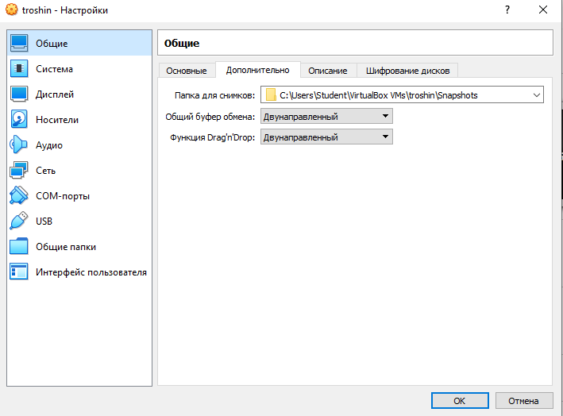

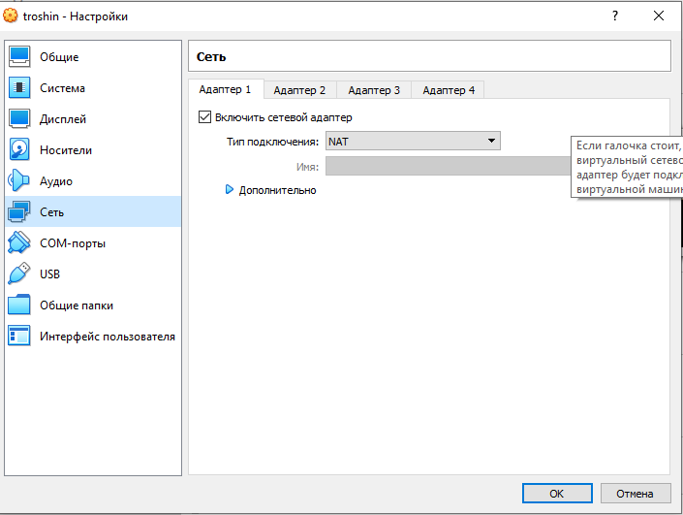

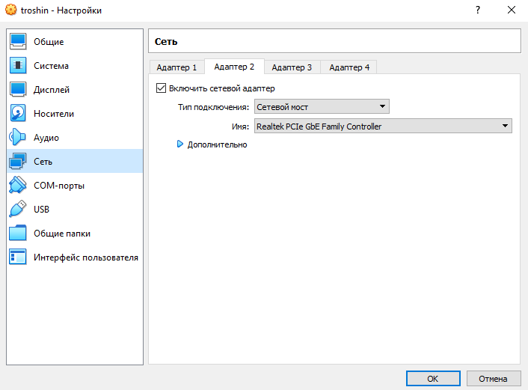

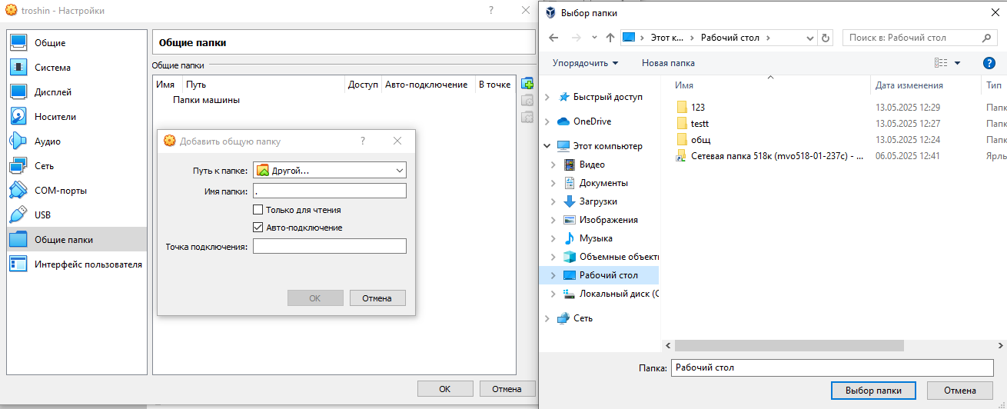

1. Запускаем виртуальную машину и выполняем следующие команды:





1. Перезапускаем машину
2. Добавляем гостевую ОС

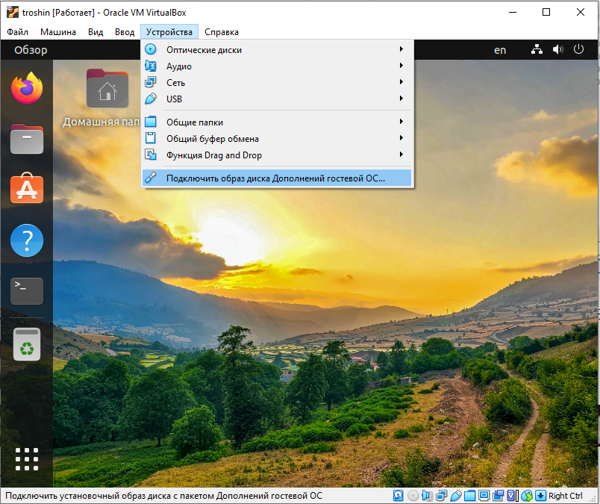

Должен появиться диск

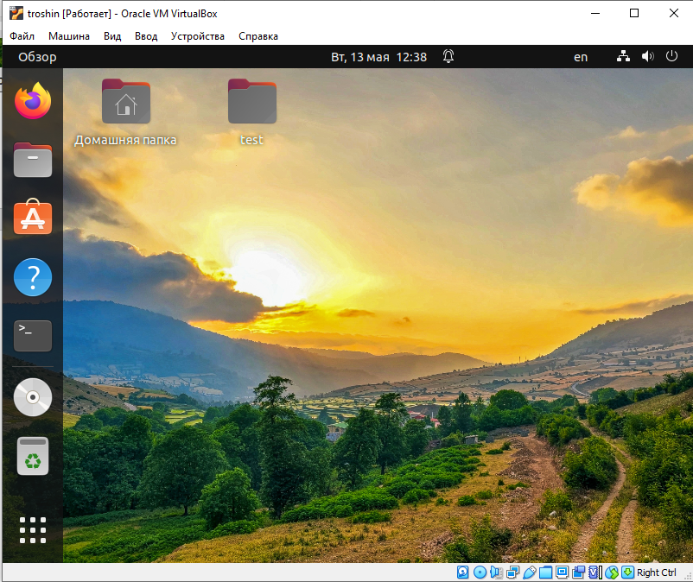

1. Запускаем файл autorun.sh из этого диска как приложение

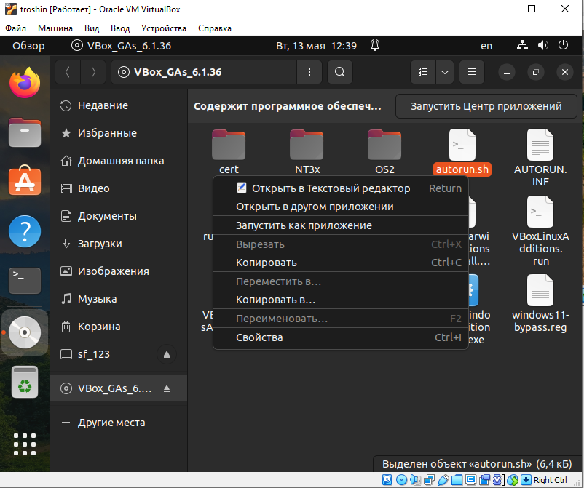

1. Извлекаем диск и перезапускаем компьютер

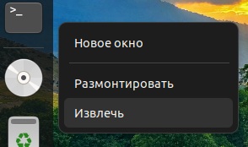

Изначально, когда у нас появилась папка, мы не сможем в неё войти из-за отсутствия прав. Чтобы добавить права для входа, нужно прописать команду sudo usermod -aG vboxsf имя пользователя

После этого, перезагружаем компьютер и спокойно заходим в папку

